SEĆANJE NA HOLOKAUST

„Sećanje u našim očima - sa generacije na generaciju“naziv je svečane komemoracije koja je, povodom obeležavanja Međunarodnog dana sećanja na žrtve Holokausta, organizovana u utorak 24. januara 2017. godine u Kulturnom centru Reks, u Jevrejskoj ulici broj 16.

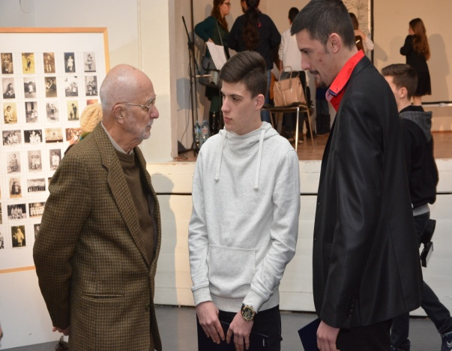

To nije slučajno izabran prostor. U ovoj zgradi koja je nekada pripadala jevrejskom dobrotvornom društvu „Oneg Šabat i Gemilut Hasidim“ odigravao se važan deo života jevrejske zajednice Beograda. Deo prostora je služio za smeštaj starih, nemoćnih i bolesnih koji su bili prve žrtve gasnog kamiona.

Da podsetimo, Holokaust (grč. holos – ceo, potpun; kaustos, spaljen, uništenje spaljivanjem, kod Grka i Rimljana: žrtva paljenica) je naziv za sistematski planski državni progon i genocid nad oko šest miliona evropskih Jevreja tokom Drugog svetskog rata, koji su počinili nacistička Nemačka i njeni saradnici. Generalna skupština UjedinjenihNacija proglasila je 27. januar (dan oslobođenja Aušvica) Međunarodnim danom sećanja na žrtve Holokausta.

Za ovu priliku, zajedničkim naporom đaka Osnovne škole „Vožd Karađorđe“ iz Jakova i Železničke tehničke škole iz Beograda, njihovih nastavnica i nastavnika, uz podršku organizacije Haver Srbija, pripremljen je program koji je jednim delom, aktivno uključio i posetioce. Nakon pozdravnog govora koji je održao Danijel Bogunović ispredJevrejske opštine Beograd, molitvu za mrtve - Kadiš, otpevao je Stefan Zekić, dirigent hora „Braća Baruh“. Šest sveća, za svoje pretke isimbolički, za šest miliona žrtava Holokausta, zapalila su deca - potomci preživelih Jevreja: Sara Barac, Magdalena Tanasijević, Ognjena Ratković, Matija Bogunović, Bogdana Ratković i Adam Savić.Komemoracija je započela filmom „Sećanje“ koji su pripremili učenici i prijatelji Železničke tehničke škole. Hor Osnovne škole „Vožd Karađorđe“ iz Jakova pratio je program recitala pesmama „Kad ja pođoh na Bembašu“, „Cveta trešnja“, „Dona, Dona“, „Ruse kose“, „Eli, Eli“, „Samo da rata ne bude“ i „Adio kerida“.

Svečana komemoracija je bila tematski usmerena na decu u Holokaustu. Tekst recitala priređen je na osnovu autentičnih sećanja i svedočenjamalobrojnih preživelih, članova jevrejske zajednice, o jednom teškom periodu njihovog sopstvenog detinjstva, tokom ratnih godina. Neki od njih su, puno puta na različitim javnim časovima, govorili pred učenicima brojnih škola u Srbiji. Ovo je bio način da im učenici uzvrate, da pokažusaosećanje, poštovanje, uvažavanje ipijetet. Posebna vrednost ovog skupa je upravosusret beogradskih đaka sa poslednjom generacijom preživelih koji su tokom Holokausta bili deca. Pola sata uoči same komemoracije, đaci - učesnici programa su imali neposredan i prisan razgovor sa preživelima.Njihove životne priče,kao i samo njihovo prisustvo, učinili su ovaj susret dragocenim. Aleksandar Ajzinberg, Breda Kalef, Drita Tutunović, Ela Izrael-Delovska, Eva Čavčić, Filip David, Izi Beraha, Jozef Baruhović, Lucija Rajner, Rea Živković, Sonja Demajo Lunginović i Vera Karaoglanović Krotić, sedeći u prvim redovima, slušali su odlomke i odjeke vlastitih sećanja koje su,ovog puta, izgovarali osnovci i srednjoškolci. Njihova poruka je preneta i primljena: sa generacije, na generaciju.
Program komemoracije idejno su oblikovali Nada Banjanin Đuričić, Nikola Mitić, Maja Dorić, Milica Pokrajac, Violeta Živković i Sonja Viličić uz logističku pomoć Mile Stojanović i Vere Mevorah. Ovaj događaj koji su,kao i prošle godine, inicirali nastavnici i đaci, zajedno sa organzacijom Haver Srbija, imaoje višestruke ciljeve; pored komemorativnog, značajan je i vaspitni i edukativni cilj.
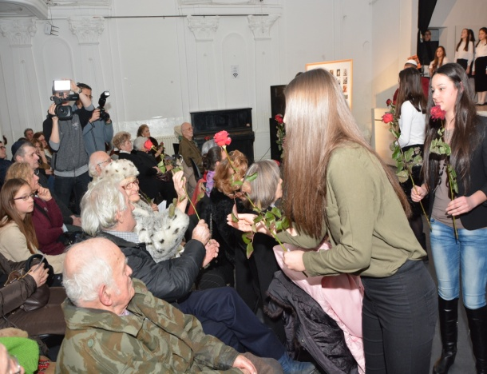
U svečanoj komemoraciji učestvovalo više od četrdeset učenika. Prisustvovalo joj je više od dvadeset preživelih, a među njima su bili i predstavnici Udruženja logoraša „Jasenovac“: Slavko Milanović, BrigitaKnežević, Milutko Kondić i Jovan Pejić. U publici je bilo više od sto pedeset posetilaca. Snaga ovog skupa izražena je u sećanju na gubitak i na zločin, sa jasnom idejom - nikad više.Glavna poruka, suština, sažeta u rečima govornika, glasila je: Život iznad svega, život kao najviša vrednost; ljudsko dostojanstvo i kultura sećanja.

Nada Banjanin Đuričić

Fotografije: Miloš Popović, učenik 3-1-1, Železničke tehničke škole

